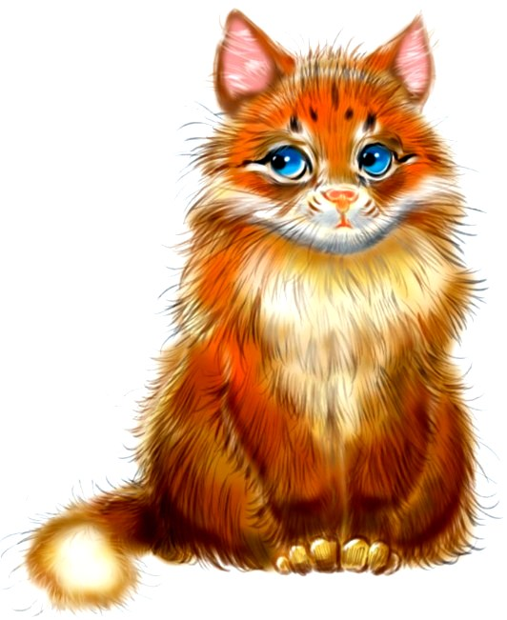
Рассказывают, что в пещере льва завелась однажды мышь. Ночью, когда лев спал, мышь неслышно выползала из своей норки и обгрызала властелину зверей концы его гривы. И вскоре грива льва оказалась такой короткой, что ему стало стыдно показываться перед своими подданными. Тогда лев созвал советников и молвил:
– Кто поможет мне избавиться от мыши, тот станет моим первым визирем.
Услышав такие слова, шакал поклонился, сказав при этом так:
– Мне известно, повелитель наш, что для мыши страшен только один зверь – кошка. Надо поселить в вашу пещеру кошку, и тогда никакая мышь не осмелится выползти из своей норы.
– Но где же мы возьмем кошку? – огорчился лев. – Я никогда не слыхал, чтобы в моем лесу водились такие звери…
– Положитесь на меня, господин мой, – сказал шакал.– Я часто бываю в ближнем селении и у меня много знакомых кошек.
Шакал сказал правду. В тот же день он отправился в селение и, встретив знакомую кошку, радостно сказал ей:
– Знаешь ли, какое счастье послали тебе боги? Отныне ты будешь жить в пещере повелителя нашего леса – льва! Поспешим же к нему скорее, он ждет!
В ответ на эти слова кошка спросила:
– А зачем я пойду в пещеру льва? Мне и в хижине человека неплохо: там есть прохладный угол, водится много мышей…
Тогда шакал спросил:
– А кто же тебе ловит мышей?
– Как кто? – удивилась кошка. – Конечно, я сама.
– Вот видишь, – обрадовался шакал. – Значит, тебе приходится каждый день трудиться! Знай же, если ты согласишься жить в пещере нашего повелителя, за тобой будут ухаживать все его подданные и каждое утро к столу твоему будут подаваться жирные полевые мыши…
– Значит, я могу целый день ничего не делать и за это меня будут кормить, ухаживать за мной и выполнять все мои желания?
– От имени моего повелителя обещаю тебе это.
– Если так, то я согласна, – обрадовалась кошка. Веди меня!
И она последовала за шакалом в лес.
Как обещал шакал, так все и случилось. Кошке отвели в пещере царя лучшее место, и лев приказал зверям исполнять все кошкины желания.
Теперь уже мышь больше не тревожила льва. Каждую ночь повелитель леса слышал, как скребется она в своей норке, но сон его был спокоен: лев знал, что пока в пещере бодрствует кошка, до тех пор мышь не посмеет покинуть своей норы.
Кошке очень понравилась ее новая жизнь. Она ничего не делала и только целыми днями фыркала на всех зверей:
– Эй вы, лежебоки! Подайте мне это! Принесите мне то!
Кошка так зазналась, что осмеливалась грубить самому льву. Но лев сносил все обиды от нее, потому что он каждую ночь слышал, как скребется в своей норе мышь.
Однажды днем, когда лев отправился на охоту в горы и в пещере было совсем тихо, мышка решила, что вместе со львом пещеру покинула и кошка. Мышка выскочила из своей потайной норки, но не успела сделать и одного шага, как оказалась в когтях своего врага.
Съев мышь, кошка улеглась в угол и громко замурлыкала. Она была очень довольна: теперь ей можно будет спать не только днем, но и ночью: отныне мышь не потревожит льва.
Льву и в голову не приходило, что кошка съела его врага и он по-прежнему прислушивался по ночам, не скребется ли мышь в своей норке.
А кошка, как всегда, шипела на зверей, фыркала на них, а шакалу – первому визирю льва – расцарапала своими острыми когтями всю морду. Когда же шакал пожаловался льву на злую, ленивую кошку, повелитель сердито прорычал:
– Кто посмеет пожаловаться мне на кошку еще раз, тот будет навсегда изгнан из моих владений! Разве вы не знаете, что кошка – единственный зверь, который может спасти мою славную гриву от мышиных зубов?!
Прошло еще некоторое время, и лев заметил, что мышь уже больше не скребется в его пещере. Тогда он сказал кошке:
– Смотри, как боится тебя мышь. От страха она даже не решается пошевелиться в своей норе. На это глупая, ленивая кошка ответила:
– А я ее давно уже съела. Так что теперь ваша грива в безопасности.
– Так значит, в моей пещере нет больше мыши? – воскликнул радостно лев. – В таком случае, почему же ты торчишь здесь? Сейчас же убирайся отсюда, пока я не раздавил тебя!
И лев так сердито рявкнул, что кошка сама не заметила, как выскочила из пещеры и оказалась на вершине высокой пальмы.
– Услыхав львиный рев, звери прибежали к пещере, чтобы узнать, кто осмелился прогневить их владыку. Увидев подданных, лев закричал:
– Мне надоела эта нахальная кошка! Можете с ней делать, что хотите! Вон она сидит на дереве…
Все звери бросились к пальме, задрали вверх морды и стали ждать, не свалится ли оттуда ненавистная им кошка.
Когда наступила ночь и звери уснули, кошка осторожно спустилась на землю. Прячась в траве, она начала пробираться домой, в селение.
Может быть, кошка и нашла бы дорогу к хижине человека, но большой злой филин, который никогда по ночам не спит, сразу же заметил ее. Громко ухнув, филин запустил в кошку острые когти, взмахнул крыльями и, опустившись в свое гнездо, съел ее.

